A10SDM
Aprilia V4 Tuono 2011-

Montážní kit levá strana: Montážní kit pravá strana:
ID | Popis | Kat.č. | Ks
1 | šroub M10x75mm | 1007 | 2
2 | šroub M10x65mm | 943 | 1
3 | dural. váleček d=40mm | 12 | 1
4 | dural. váleček d=20,7mm | 459 | 2
5 | duralový adaptér | 501 | 1
6 | plastová krytka M10 | X4 | 2
7 | šroub M6x20mm | 1024 | 2
8 | podložka M6 plochá | 1023 | 2
9 | dural. nosič pro SLDM | 537/B | 1
ID | Popis | Kat.č. | Ks
1 | šroub M10x90mm | 880 | 2
2 | šroub M10x65mm | 943 | 1
3 | dural. váleček d=40mm | 12 | 1
4 | dural. váleček d=20,7mm | 459 | 2
5 | duralový adaptér | 500 | 1
6 | plastová krytka M10 | X4 | 2
7 | šroub M6x20mm | 1024 | 2
8 | podložka M6 plochá | 1023 | 2
9 | Dural. nosič pro SLDM | 537/B | 1

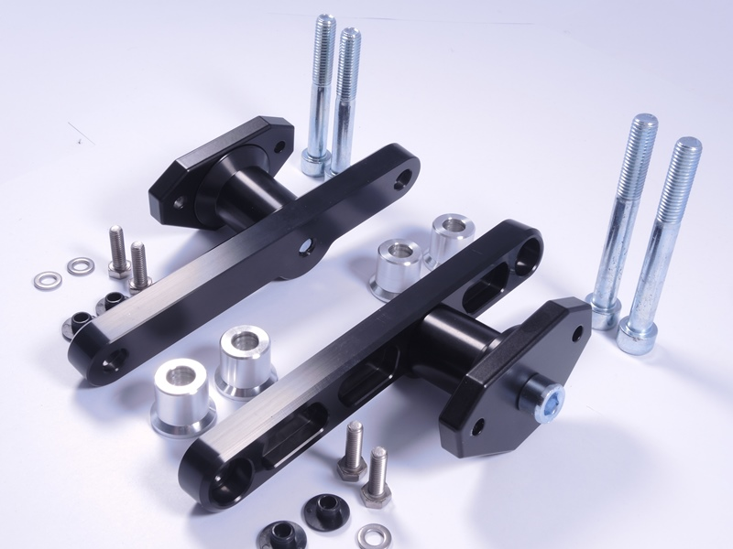
1
1
2
2
3
3
4
4
5
5
6
7
7
8
8
9
9
6

Montáž levá strana:

- Demontujte originál šrouby M10 z rámu motocyklu.
- Namontujte duralový adaptér (ID.5) na rám motocyklu (místo uchycení dle níže přiložené ilustrační fotografie).
- Pod duralový adaptér vložte duralový váleček (ID.4) a šrouby (ID.1) stáhněte. Na hlavy šroubů dejte plastové krytky (ID.6)
- Šroub (ID.2) prostrčte adaptérem (ID.9) a dural. válečkem (ID.3), tuto sadu našroubujete do duralového adaptéru na motocyklu (ID.5).
- Nakonec pomocí šroubů M6 ID.7 a podložek M6 ID.8 namontujte slider SLDM.

Montáž pravá strana:

Montáž pravé strany je totožná s levou stranou.

Upozornění: Při montáži, doporučujeme použít lepidlo na závity (modré barvy).

